[Mathématiques](https://lejournal.cnrs.fr/mathematiques)

Laure Saint-Raymond, la boss des maths

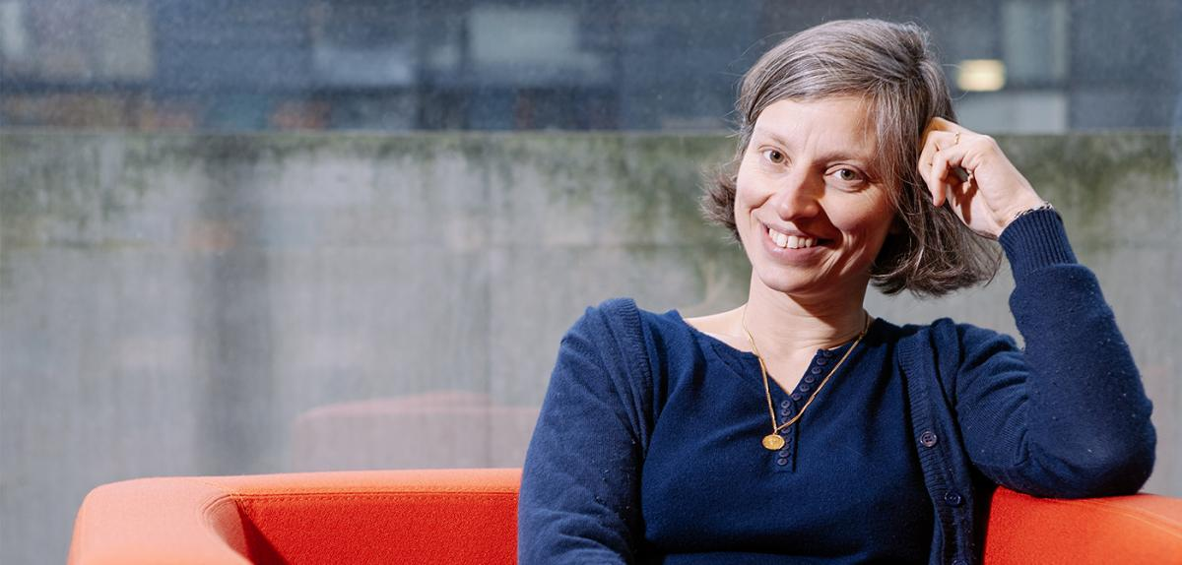

La mathématicienne Laure Saint-Raymond.

28.04.2014, par [Louise Mussat](https://lejournal.cnrs.fr/auteurs/louise-mussat)

Élue à l’Académie des sciences en décembre 2013, cette chercheuse de haut vol participera au Congrès international des mathématiciens à Séoul en août prochain.

Le tableau noir qui tapisse l’un des murs de son bureau de l’École normale supérieure (ENS) est blanchi par des nuées de mystérieux signes entremêlés. Des équations. Normal : Laure Saint-Raymond est mathématicienne. Une perle dans son domaine, les équations aux dérivées partielles appliquées à la physique. Lauréate du prix de la Société européenne de mathématiques en 2008 et du prix Irène-Joliot-Curie « Jeune femme scientifique » en 2011, elle vient d’être élue à l’Académie des sciences, dont elle est, à 38 ans, la benjamine. En août prochain, elle ira à Séoul donner une conférence au Congrès international des mathématiciens, rendez-vous incontournable qui attire des milliers de chercheurs tous les quatre ans et durant lequel sont décernées les fameuses médailles Fields.

**Des recherches stratosphériques**

Ça ressemble à quoi, le quotidien d’une mathématicienne de haut vol ? Se triturer les méninges devant une feuille blanche avant d’aligner des équations sur un tableau noir ? *« Pas exactement !,* s’amuse cette chercheuse débordante d’énergie. *Je passe beaucoup de temps à enseigner, à participer à des séminaires, à creuser la littérature pour me tenir au courant de ce qui se fait et à communiquer le fruit de mes recherches. Mais, en effet, réfléchir devant un tableau noir fait partie de mes activités, et le plus souvent, je le fais en équipe. C’est une phase de création, de jeu même, durant laquelle on ne trouve parfois rien, ou alors pas du tout ce que l’on cherchait ! »*

Ce que cherchent Laure Saint-Raymond et ses collaborateurs, c’est à capturer des phénomènes physiques avec les mathématiques. *« Ma formation en physique m’aide à bien comprendre le langage des physiciens et à échanger avec eux, à me forger une intuition des phénomènes à décrire »,* indique la mathématicienne. Ah oui, l’année où elle a passé son DEA de mathématiques appliquées à l’université Paris-VI ainsi que son agrégation de mathématiques, elle a également obtenu un DEA de physique des plasmas…

***Réfléchir devant un tableau noir, c’est une phase de création durant laquelle on ne trouve parfois rien, ou alors pas du tout ce que l’on cherchait !***

Toutes ces cordes à son arc lui permettent de s’attaquer notamment à un épineux problème, soulevé en 1900 et non encore résolu : comment s’effectue la transition d’un modèle physique à un autre, moins complexe et moins précis. Explications de la chercheuse : *« Lorsque l’on est en présence d’un gaz raréfié, comme la haute atmosphère terrestre, et que l’on veut simuler la rentrée d’une sonde spatiale par exemple, on utilise ce que l’on appelle la théorie cinétique, dans laquelle l’état du gaz est caractérisé par une fonction de plusieurs paramètres, comme le temps, mais aussi la vitesse et la position des atomes. »* Tandis que, pour décrire le comportement du gaz qui est autour de nous, infiniment plus dense en atomes, il suffit d’utiliser un modèle où l’ensemble de ces atomes est considéré comme un milieu continu.

*« Ce qui m’intéresse, c’est de comprendre comment on passe de l’un à l’autre de ces modèles : s’agit-il d’une transition en douceur ou, au contraire, y a-t-il une incohérence entre les deux descriptions qui les rendent toutes les deux caduques dans les régimes intermédiaires ? »,* s’interroge Laure Saint-Raymond. Fondamentales et stratosphériques, ces mathématiques ont néanmoins quelques applications physiques : elles permettent notamment de comprendre l’enchevêtrement des phénomènes aux différentes échelles de temps et d’espace, et ainsi de mieux rendre compte des observations sur l’écoulement de l’air autour d’un avion en mouvement, par exemple, ou sur la formation des tourbillons persistants dans l’océan.

**Du violoncelle à la science**

Laure Saint-Raymond l’admet volontiers : enfant, adolescente, elle n’avait pas d’attrait particulier pour les maths. Son truc à elle, c’était plutôt le violoncelle. Et puis, au lycée, les équations ont finalement eu raison des gammes. *« J’avais des facilités en maths et en physique, et mes parents, tous deux professeurs de mathématiques, ont sans doute influencé mon changement de parcours. »*

Comme à tout bachelier brillant en mathématiques, l’ingénierie et l’industrie lui tendent les bras. Mais la mathématicienne choisit la recherche, «*intellectuellement plus stimulante ».* En 1994, elle intègre l’ENS, puis, après l’obtention en 1996 de son double DEA, elle commence une thèse, sous la direction de François Golse, en « théorie cinétique des gaz ». Comprenez : en maths appliquées aux mouvements des gaz. Immédiatement recrutée au CNRS en 2000, elle y passera deux années en tant que chargée de recherche avant d’être nommée professeur à l’université Paris-VI. En 2007, elle est mise à disposition de l’ENS, où elle prend la direction de l’équipe d’analyse. Elle est actuellement directrice adjointe du département de Mathématiques et applications.

**Un parcours exceptionnel**

Son parcours exemplaire et rapide comme l’éclair force d’autant plus le respect qu’elle gravite dans un univers largement masculin. *« Il n’y a pas de quoi,* corrige-t-elle*. Mon statut de femme n’a jamais été un handicap, je n’ai jamais été victime de discrimination. Et faire de la recherche aujourd’hui, ce n’est pas plus aisé pour un garçon que pour une fille, c’est difficile pour les deux : les jeunes n’obtiennent généralement un poste qu’après plusieurs années de postdoctorat, ce qui signifie, dans certaines disciplines plus expérimentales, attendre l’âge de 35 ans avant d’avoir une situation stable et de pouvoir fonder une famille… »*

Pourtant, à en croire Laure Saint-Raymond, ses yeux brillants, l’enthousiasme dans sa voix, le jeu en vaut la chandelle : *« Je pourrais sans doute gagner beaucoup plus d’argent dans l’industrie, mais un travail ne se résume pas à un salaire : pas une de mes journées d’enseignante-chercheuse ne ressemble à une autre, et, à l’ENS, je jouis d’une immense liberté pour mener les recherches que je veux, je m’amuse beaucoup. Tout cela n’a pas de prix. »*

Quand elle ne joue pas avec les équations aux dérivées partielles, qu’elle ne coache pas l’un de ses étudiants ou qu’elle ne donne pas de leçon de musique à l’un ou l’autre de ses six enfants (cinq garçons et une fille, âgés de 4 à 14 ans !), Laure Saint-Raymond s’échappe à la montagne. Ski l’hiver ou randonnée l’été, qu’importe, l’essentiel est d’être tout le temps dehors. *« J’en ai vraiment besoin, pour me ressourcer, déconnecter totalement du travail, revenir au bureau avec des idées nouvelles »,* confie-t-elle, et l’envie de blanchir à nouveau le tableau noir.

C:\Users\xmazoch\Desktop\ZAKAZKY\2010\055smerdova-ikonky\web\icons\literatura32.png**Sources bibliographiques et autres :**

<https://lejournal.cnrs.fr/dossiers/femmes-de-science>